**初一专题《非凡的旅程-地球的自转和公转》学习任务单**

**【学习目标】**

（1）学习方法哪家强，动手实验来称王。说一说描述演示地球自转和公转的方法吧！

（2）自转公转手拉手，昼夜四季全都有。试一试说明地球自转和公转带来的地理现象吧！

**观看微课《非凡的旅程-地球的自转和公转》，完成学习任务单。**

**【学习任务一】**请你将下列八个现象根据产生的原因是地球自转还是公转进行分类，并将每个现象放入到相应的的盒子内。

**春夏秋冬的轮回**

**北京四季分明**

**北京昼夜长短每天都在变化**

**一日之内旗杆**

**影子的长短**

**昼夜的交替**

**北极圈内6月22日没有黑夜**

**太阳的东升西落**

**东京比北京日出早**

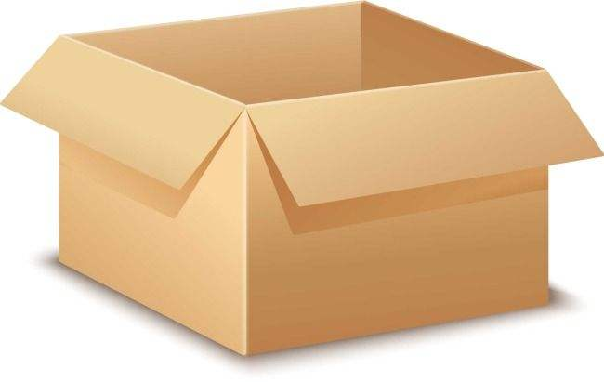

公转现象

自转现象

**【学习任务二】**二十四节气是我国古人通过观察天体运行，认知时令、物候等变化的重要发明，它很好的对应了太阳公转的规律，不仅指导农业生产，同时还影响着人们的衣食住行，乃至风俗习惯。2016年，二十四节气正式列入联合国教科文组织人类非物质文化遗产代表作名录。你能在二十四节气示意图中标出对应的农业谚语或风俗习惯的序号吗？

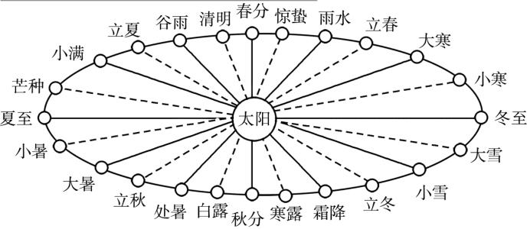

①立春之日食春饼

②处暑有雨十八江、处暑无雨干断江

③白露早，寒露迟，秋分种麦正当时

④大寒小寒节气前后食腊八粥，做腊八蒜

⑤清明踏春插柳

⑥霜降前降霜，挑米如挑糠

二十四节气示意图

**【学习任务三】阅读拓展体验资源，去揭开地球自转和公转的神秘面纱吧！**